Lektion 15 · Bauern und Adlige AB 16c · Team C
Team C – Die Waage
Sachinfo, Schülerbuch S. 110, Abschnitt „Gesetzesbruch und Gewalt – Roms innere Einheit zerbricht“
Euer Auftrag  Tiberius wollte etwas, das die Sachinfo selbst „sinnvolle Reformen“ nennt. Durchgesetzt hat er es mit einem Mittel, das „eindeutig ungesetzlich“ war. Ihr wiegt beides gegeneinander ab – und müsst euch am Ende nicht einig sein. | 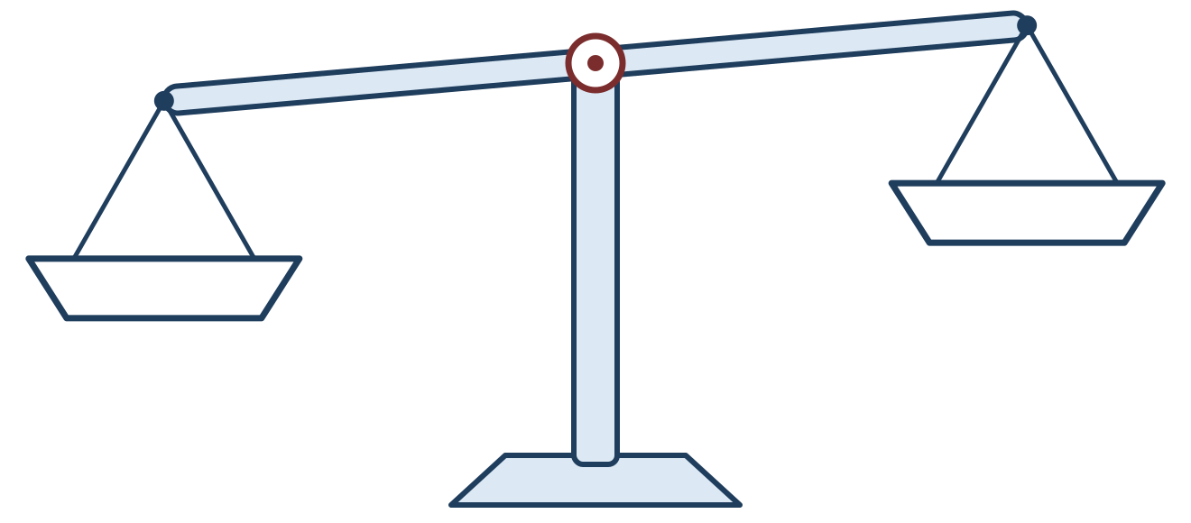
Schritt 1 · allein und still (5 Minuten)
Lies den Abschnitt auf S. 110. Nummeriere die fünf Ereignisse allein von 1 bis 5. Bis alle fertig sind, wird nicht gesprochen.
Es brechen Straßenkämpfe aus; in deren Verlauf findet Tiberius den Tod.
Tiberius will sein Agrargesetz durchsetzen.
Rund ein Jahrzehnt später erleidet sein Bruder Gaius bei einem erneuten Reformanlauf dasselbe Schicksal.
Er lässt einen anderen Volkstribunen kurzerhand abwählen – eindeutig ungesetzlich.
Das Agrargesetz kommt durch.
Schritt 2 · im Team (6 Minuten)
Vergleicht eure Reihenfolgen. Füllt dann die beiden Schalen – jeweils mit den Worten der Sachinfo, nicht mit eurer Meinung.
Was gegen Tiberius spricht | Was gegen seine Gegner spricht
Schritt 3 · euer Punkt (4 Minuten)
Setzt gemeinsam ein Kreuz auf den Strahl. Ihr müsst euch nicht einigen: Bleiben zwei Meinungen stehen, setzt zwei Kreuze und schreibt zu jedem einen Satz.
Tiberius hatte kein Recht dazu. | Tiberius hatte keine andere Wahl.

Bobibus Zweifel
„Tiberius wurde ermordet, weil er ein Gesetz gebrochen hat. Steht doch so da.“
Lest die Stelle ganz genau. Steht dort wirklich ein „weil“? Ein Satz genügt.

Auf euren Streifen gehört: die Waage groß gezeichnet, beide Schalen gefüllt · der Strahl mit eurem Kreuz und eurem Satz · darüber groß die Überschrift D I E W A A G E

